推荐项目名称 |  |  | 新能源纯电动推进系统在千吨级以下内河船舶的技术
推荐单位 |  |  | 浙江省交通运输厅
项目简介：
本项目拟在内河大吨位（千吨级以下）船舶上，研发使用绿色环保的新能源纯电动（超级电容＋动力锂电池）推进系统。系统采用超级电容+动力锂电池的储能技术，充分发挥和利用超级电容的功率特征，将驱动螺旋桨电机完成电气化设计，通过船载网络总线控制系统进行自适应的优化配比，以变频驱动过程取代原有的燃油驱动的外部特征，实现大吨位船舶所需的长航程、大动力的纯电动推进系统。
项目研究内容包括：
（1）新能源纯电动（双电）推进系统技术研究
通过系统的优化配置，确定推进系统结构与推进型式，并完成动力锂电池与超级电容的优化组合和配比，以及变频驱动装置的选型，在推进系统的配置过程中充分考虑实际的应用环境与状态。
（2）新能源纯电动船舶改装设计技术论证
新能源纯电动船舶的改装设计，需充分考虑储能装置的分布、传动型式、空间利用、船舶稳性、船舶操控、船电系统、安全保护、管理维护，按相关标准，完成一艘超级电容加锂电池的双电动力系统船舶的图纸设计。
（3）新能源纯电动推进系统的安全性和适用性
采用网络技术的特征，采用多重冗余的控制策略，将智能系统的安全性和操控适应性做到具有完备的特征，经得起各种应用环境的考验；并从船舶的技术参数方面论证其安全性和适用性。
（4）新能源纯电动船舶的效益分析
从直接效益和间接效益两个方面进行比较，新能源纯电动船的经济效益、社会效益，从排放的角度探讨对环境的影响；从推广应用的角度探究政策需求和营运模式。
本项目共申请四项专利，其中实用新型专利专利申请号ZL 2016 2 1308877.8已经取得专利证书，另实用新型专利专利申请号2017101738331已经获得授予通知，证书尚未送达，发明专利专利申请号2017202829761、2016110915133 仍在专利申请流程中。通过对船舶造价、营运我本、利润、投资回收期等经济指标的核算，以500吨内河货船为例，项目投资回收期为7.49年，具有较好的经济效益，且500吨内河货船改装前船舶使用燃油为动力，计算可得年费用为91.85万元，改装后船舶采用电力推进，年用电费用为61.57万元，单船每年节约了30.28万元费用支出，即节省了原费用的33%。在能耗方面，在经济运行模式下，改装完毕后的电动货船所消耗的能源仅为原柴油船的49.6%，即节省了50.4％的能耗，在节能减排方面有很大的优势。
第三方评价：
以浙江省船舶检验局高工林勇为组长的鉴定委员会认为:
2017年1月18日，浙江省交通运输厅在湖州主持召开了《新能源纯电动（超级电容+锂电池）推进系统在千吨级以下内河运输船舶应用技术研究》项目（计划编号：2015Y04）鉴定会。鉴定委员会听取了项目研究总报告、分项研究报告、查新报告和审计报告，审阅了第三方测试报告等有关资料，勘察了新能源纯电动（超级电容+锂电池）推进系统实船应用成果，经讨论，形成鉴定意见如下：
一、提供鉴定的资料齐全、规范，符合鉴定要求；
二、项目采用超级电容+动力锂电池的储能技术和“互联网+动力”实时监控技术，研发了完整的新能源纯电动（超级电容+锂电池）船舶推进系统与控制系统，提出了新能源纯电动船舶推广的政策和营运模式建议。研究成果在16.2米海巡艇、500吨级货船、54客位客船上进行了使用，经第三方机构测试表明，该系统与常规柴油动力船相比，具有明显的减排又是和一定的节能效果。
三、创新点
（一）、超级电容+锂电池在船舶电力推进系统中的配比计算方法。
（二）、电池管理系统（BMS）的控制策略研究。
鉴定委员会认为，项目研究基本完成了合同规定的研究任务，成果具有推广价值，研究成果达到国内领先水平。
查新结论：
经比较分析，委托单位设计研发的“大吨位纯电动驱动内河货运船舶”，采用超级电容+锂电池推进系统，动力锂电池和超级电容的容量可以依照船舶的允许空间和运行条件做任意的组合增减，在所检国内外相关文献中未见具体述及。
排序 | 主要完成单位及对本项目的支撑作用情况
1 | 湖州市港航管理局：  1、负责课题的立题论证和立项申报，确定总体研究方案，落实船舶改造工程，组织中间过程讨论，协调解决课题实施中的困难。  2、组织课题调研，提出研究需求，制定关键技术路线，编制研究大纲。  3、组织项目报告编制，组织参与成果应用。  4、负责科技成果、知识产权申报工作。
2 | 上海瑞华（集团）有限公司：  1、负责项目实施，前期调研、实验材料准备、数据实测。  2、结合调研结论，开展分析和理论研究，完成电池配比设计。  3、负责电动船舶改造工作及航行试验。  4、负责项目技术研究报告编制，参与成果应用。
3 | 武汉理工大学：  1、参与项目实施，参与前期调研，制定项目研究方案。  2、开展项目研究，参与改造船舶船体设计。  3、负责改造船舶图纸设计工作。  4、负责项目效益分析报告撰写，参与项目成果应用。
排序 | 主要完成人及技术贡献
 | 姓名 | 行政  职务 |  | 技术  职称 | 现从事  专业 | 工作单位 | 完成单位 | 创造性  贡献
1 | 赵列克 | 局长 |  | 政工师 | 党政管理 | 湖州市港航管理局 | 湖州市港航管理局 | 项目负责人、总体策划、指导、协调；获得专利1项
2 | 朱维平 | 科长 |  | 高级  经济师 | 科技信息化、装备管理 | 湖州市港航管理局 | 湖州市港航管理局 | 项目副负责人、组织实施项目管理、项目可行性研究，技术应用和经济效益分析；获得专利2项
3 | 任长兴 | 处长 |  | 高级  工程师 | 海事管理 | 浙江省港航管理局 | 湖州市港航管理局 | 负责项目航行技术及安全管理
4 | 史旭初 | 副局长 |  | 高级  会计师 | 党政管理 | 湖州市港航管理局 | 湖州市港航管理局 | 负责项目方案管理、经济性分析；获专利1项
5 | 王海华 | 副科长 |  | 高级  工程师 | 科技信息化 | 湖州市港航管理局 | 湖州市港航管理局 | 组织实施、技术研究和分析应用；获专利2项
6 | 胡贵成 | 科长 |  | 高级  工程师 | 船舶检验 | 湖州市港航管理局 | 湖州市港航管理局 | 负责船体设计审查、船舶检验管理；获专利2项
7 | 吴砚 | 科员 |  | 高级  工程师 | 船舶检验 | 湖州市港航管理局 | 湖州市港航管理局 | 组织船体图纸设计审查、成果应用；获专利1项
8 | 陆政德 | 副总裁 |  | 高级  工程师 | 电气自动化 | 上海瑞华（集团）有限公司 | 上海瑞华（集团）有限公司 | 负责项目电气部分研发设计，负责项目技术研究报告撰写；获专利2项
9 | 王海燕 | 博士生导师 |  | 教授 | 交通运输规划与管理 | 武汉理工大学 | 武汉理工大学 | 负责项目技术论证与项目效益分析，负责改造船舶图纸设计工作
完成人合作关系说明：
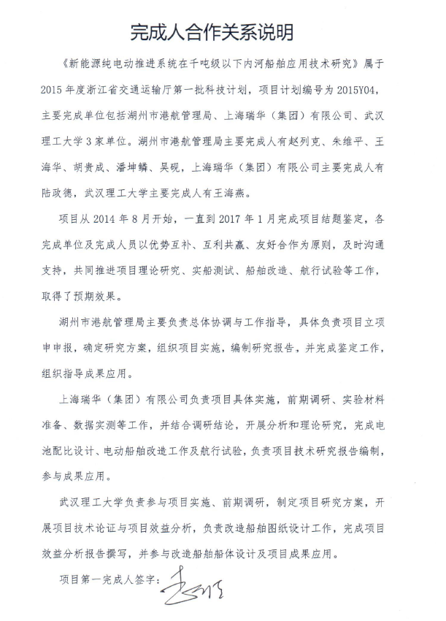
经济效益和社会效益：
1）直接经济效益：通过对船舶造价、营运我本、利润、投资回收期等经济指标的核算，以500吨内河货船为例，项目投资回收期为7.49年，具有较好的经济效益。500吨内河货船改装前船舶使用燃油为动力，计算可得年费用为91.85万元，改装后船舶采用电力推进，年用电费用为61.57万元，单船每年节约了30.28万元费用支出，即节省了原费用的33%。
2）社会效益：带动产业发展，带领船舶行业进入新的电力驱动时代，同时挖掘出更多电动船车电池的剩余价值；促进技术进步，降低船舶的故障率，提高设备运行稳定性，并提高作业效率，排除了柴油机故障所带来的麻烦；改善能源消费结构，利用电网对电动船舶进行充电，增加了电力在交通能源领域中的应用，减少了对石油资源的依赖，优化了交通能源构成；减少环境污染，应用电力推进船舶最大的优点就在于零排放，无污染，相比燃油船舶，不会排放有害气体，而这些气体溶解于水中，会造成水体污染，带来不可估算的损失，采用电力船舶则减轻了这方面的担忧，能减少水体污染，真正做到绿色行船，符合未来的船舶营运方向，追求绿色环境友好；改善工作环境，采用电力推进船舶有效的改善了船员们的工作环境，相比燃料船舶，电力船舶的船舱更加干净整洁，工作环境良好，在一定程度上，优化了工作氛围，提高船员们的工作效率，也有效提高了工作的安全性。
推广应用情况：
应用单位信息：湖州市港航管理局直属分局、上海瑞华（集团）有限公司
应用工程信息：浙港航巡0302、浙湖州货1625船舶改建、瑞华一号54客位纯电动客船新建
时间：2015年-2017年
地点：湖州
经济社会效益分析：浙港航巡0302于2015开始试用，2015—2017年分别行驶150KM，330KM，470KM，相比传统柴油动力巡航艇节约能耗费用约4.3元/公里；浙湖州货1625于2016开始试用，2016—2017年分别行驶161KM，515KM，以2017年为例，计算可得年能耗费用为91.85万元，改装后船舶采用电力推进，年用电费用为61.57万元，单船每年节约了30.28万元费用支出，即节省了原费用的33%；于2016开始试用，2016—2017年分别行驶161KM，515KM，以2017年为例，如正式投入营运，计算可得年能耗费用为91.85万元，改装后船舶采用电力推进，年用电费用为61.57万元，单船每年节约了30.28万元费用支出，即节省了原费用的33%
综合评价：由于两条船舶都未开始正式运营，各项经济指标没有实际数据，但是可预见的是采用纯电动系统驱动后，其外部的动力特性指标优于燃油系统，与原燃油系统相比瞬间功率和速度提升20%，在经济航速下预计运行电耗折算成本为燃油的33%；并且纯电动推进系统真正做到无排放无污染，利于航行环境改善。

主要论文专著及作者：
1、《内河500吨位新能源纯电动船舶经济效益评价》/《交通企业管理》2018年第3期 作者：朱维平。
知识产权证明目录：
1、知识产权类别：实用新型专利 知识产权名称：一种超级电容和动力锂电池海巡艇的速度控制器 授权号： ZL201621308877.8 授权日期： 2017-08-08 发明人：陆政德；王海华；朱维平；吴砚；赵列克；史旭初；胡贵成
2、知识产权类别：实用新型专利 知识产权名称：一种用于纯电动海巡艇的超级电容控制装置 授权号： ZL201720282976.1 授权日期： 2018-01-19 发明人：朱维平；胡贵成；王海华；陆政德
知情报奖同意证明：
本次报奖所涉及知识产权发明人，均在本项目完成单位或完成人员中。
推荐单位意见：
该项目通过理论研究、图纸设计及实船改造工程，研发了完整的新能源纯电动（超级电容+动力锂电池）船舶推进系统与控制系统，并提出了推广政策和营运模式建议。成果整体达到了国内领先水平。成果应用在16.2米巡航艇、500吨货船、54客位客船三艘船舶，相较传统柴油动力船舶，具有明显的减排优势和节能效果，取得了一定的经济效益和环境效益。
申报材料属实，推荐申报浙江省科学技术奖二等奖。

